

Môn: Máy học
BT01 - Hiểu và xử lý dữ liệu

Giảng viên: Đỗ Như Tài | Viết bởi: | MSSV:
Lớp: DCT124C1 | Dương Gia Phát | 3124411212

PHÂN TÍCH KHÁM PHÁ VÀ TIỀN XỬ LÝ DỮ LIỆU
Câu 1.
Câu hỏi 1:
- Số lượng mẫu: Đếm số dòng dữ liệu trong bảng từ ID 1 đến ID 10 có tất cả 10 mẫu.
- Số thuộc tính: Có 6 thuộc tính gồm ID, Tuổi, Lương, Điểm, Giới tính và Mua hàng. Trong đó Mua hàng là thuộc tính mục tiêu, ID là mã định danh, còn lại 4 thuộc tính dùng làm đầu vào.
- Phân loại kiểu dữ liệu của từng thuộc tính:
+ ID: Kiểu categorical dạng định danh, vì con số từ 1 đến 10 chỉ dùng để phân biệt các dòng chứ không dùng để cộng trừ hay tính trung bình.
+ Tuổi: Kiểu numerical, nhận giá trị số nguyên dương.
+ Lương: Kiểu numerical, nhận giá trị số đo lường mức thu nhập.
+ Điểm: Kiểu numerical, nhận giá trị số thực liên tục.
+ Giới tính: Kiểu categorical, gồm hai giá trị chữ là Nam và Nữ.
+ Mua hàng: Kiểu categorical nhị phân, gồm hai nhãn Yes và No.
Câu hỏi 2:
Khi tính các chỉ số thống kê, mình bỏ qua các ô bị khuyết dấu hỏi chấm và chỉ tính trên các mẫu có số liệu.
- Với cột Tuổi, có 9 giá trị sau khi xếp tăng dần là: 22, 25, 27, 29, 30, 31, 35, 40, 50.
+ Mean: Cộng 9 số lại được tổng là 289, lấy 289 chia 9 = 32.11.
+ Median: Dãy có 9 số nên số đứng chính giữa ở vị trí thứ 5 là 30.
+ Mode: Mỗi số chỉ xuất hiện đúng 1 lần nên không có mode.
- Với cột Lương, do dòng ID 5 có giá trị âm -2000 vô lý nên mình tính cho cả hai trường hợp:
+ Trường hợp giữ nguyên 9 số hiện có gồm: -2000, 5000, 7000, 7800, 8000, 8200, 8500, 15000, 30000. Tổng 9 số là 87500, lấy 87500 chia 9 được Mean = 9722.22. Số đứng thứ 5 ở giữa là Median = 8000. Không có mode vì không có số nào lặp lại.
+ Trường hợp bỏ giá trị lỗi -2000, còn 8 số hợp lệ là: 5000, 7000, 7800, 8000, 8200, 8500, 15000, 30000. Tổng 8 số là 89500, chia cho 8 được Mean = 11187.5. Vì có 8 số nên lấy trung bình cộng của số thứ 4 và số thứ 5 là 8000 và 8200, được Median = 8100. Không có mode.
- Với cột Điểm, có 9 giá trị xếp tăng dần là: 6.0, 6.5, 7.0, 7.5, 7.8, 8.0, 8.5, 9.0, 9.5.
+ Mean: Tổng 9 số là 69.8, lấy 69.8 chia 9 = 7.76.
+ Median: Số đứng vị trí thứ 5 chính giữa dãy là 7.8.
+ Mode: Không có mode vì các điểm số đều xuất hiện 1 lần.
Câu hỏi 3:
Từ các giá trị hiện có của cột Tuổi và cột Lương, mình vẽ biểu đồ Histogram cho Tuổi và Boxplot cho Lương:
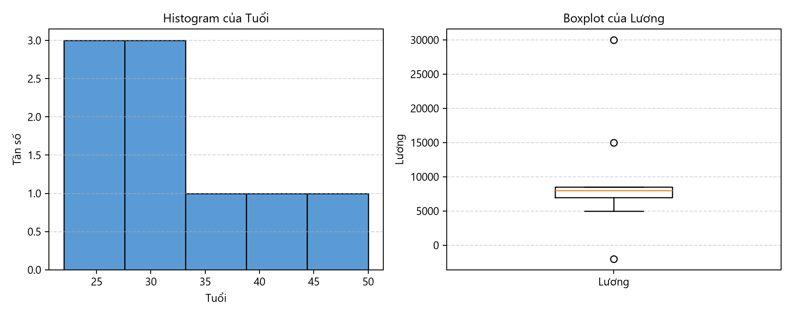
- Nhận xét phân phối: Cả Tuổi và Lương đều có dạng phân phối lệch phải. Ở cột Tuổi, đa số mẫu tập trung từ 22 đến 35 tuổi, chỉ có 2 người lớn tuổi là 40 và 50 kéo đuôi phân phối về bên phải, làm Mean = 32.11 lớn hơn Median = 30. Ở cột Lương, phần lớn lương nằm quanh mức 7000 đến 8500 nhưng có mức lương 15000 và 30000 rất cao kéo Mean vượt xa Median.
- Outlier và dữ liệu bất thường: Cột Lương có giá trị -2000 tại ID 5 là dữ liệu lỗi vì lương không thể âm, còn giá trị 30000 tại ID 8 và 15000 tại ID 4 là các điểm outlier nằm vọt lên cao. Cột Tuổi có giá trị 50 tại ID 8 hơi tách khỏi nhóm còn lại.
Câu hỏi 4:
Bỏ 2 dòng bị khuyết Tuổi hoặc Lương là ID 2 và ID 6, mình lấy 8 cặp Tuổi và Lương còn lại để vẽ biểu đồ phân tán Scatter plot:
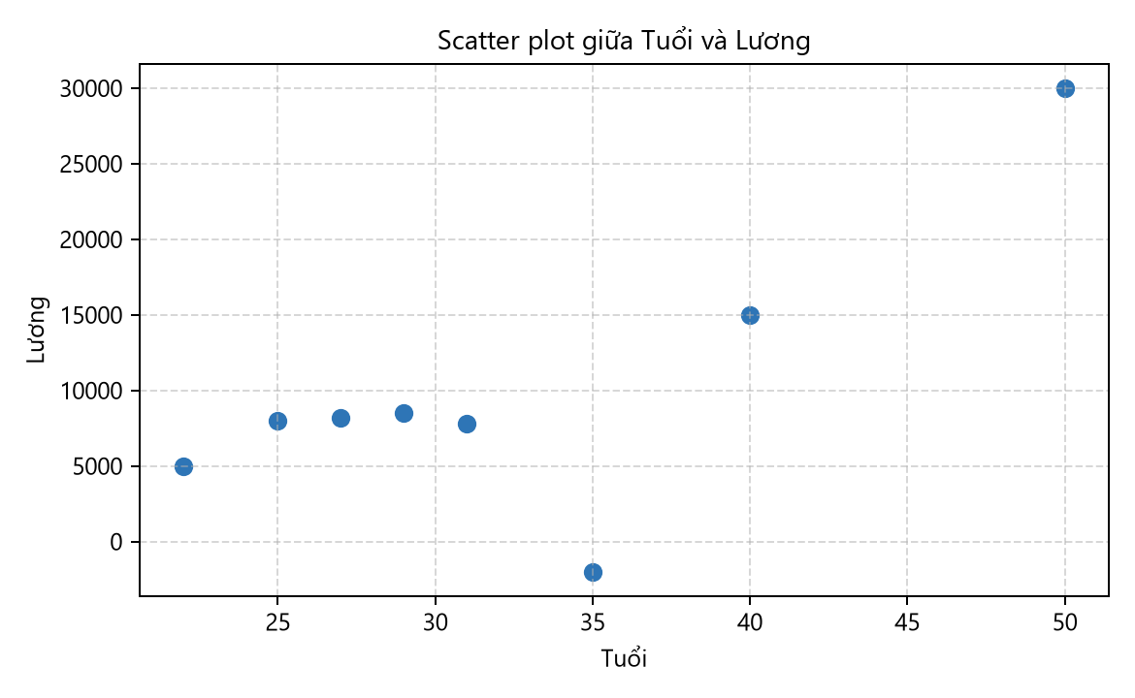
- Nhận xét xu hướng: Giữa Tuổi và Lương có xu hướng tương quan dương, tức là tuổi càng lớn thì mức lương nhìn chung càng tăng.
- Phát hiện outlier: Có 2 điểm nằm tách biệt khỏi đám đông. Điểm thứ nhất là mẫu ID 5 có tuổi 35 nhưng lương -2000 nằm tụt hẳn xuống vùng âm do lỗi dữ liệu. Điểm thứ hai là mẫu ID 8 có tuổi 50 và lương 30000 nằm vọt lên góc trên bên phải.
- Đề xuất tiền xử lý trước khi đưa vào mô hình: Cần sửa hoặc thay thế giá trị lương âm -2000 ở ID 5, điền các ô bị thiếu ở ID 2, ID 6, ID 9 bằng trung vị, sau đó chuẩn hóa cột Lương về cùng thang đo nhỏ với Tuổi và Điểm để tránh việc số liệu hàng chục nghìn của Lương lấn át các cột khác.
Câu hỏi 5:
Kiểm tra từng cột trên tổng số 10 mẫu, mình thống kê các giá trị bị thiếu dấu hỏi chấm như sau:
Thuộc tính | Vị trí dòng bị thiếu | Số lượng missing | Tỷ lệ phần trăm missing
ID | Không có | 0 | 0%
Tuổi | ID 6 | 1 | 10%
Lương | ID 2 | 1 | 10%
Điểm | ID 9 | 1 | 10%
Giới tính | Không có | 0 | 0%
Mua hàng | Không có | 0 | 0%

- Nhận xét mức độ ảnh hưởng: Nếu nhìn theo từng cột thì tỷ lệ thiếu chỉ là 10%, nhưng xét theo dòng thì có tới 3 trên 10 dòng bị khuyết dữ liệu, chiếm 30% số mẫu. Đáng lưu ý hơn là cả tập chỉ có 3 mẫu mang nhãn Mua hàng là No tại ID 2, ID 5, ID 9 thì dòng ID 2 và ID 9 đều bị khuyết dữ liệu. Nếu xóa bỏ các dòng thiếu này thì mô hình gần như mất hết mẫu nhãn No và không học được.
- Đề xuất phương pháp xử lý: Không xóa dòng mà giữ nguyên 10 mẫu, sau đó điền giá trị bị thiếu cho Tuổi, Lương và Điểm bằng giá trị trung vị hoặc trung bình của cột tương ứng.
Câu hỏi 6:
- Vị trí và số lượng missing: Có tất cả 3 ô bị thiếu nằm ở 3 cột số, gồm cột Tuổi thiếu 1 ô tại ID 6, cột Lương thiếu 1 ô tại ID 2, cột Điểm thiếu 1 ô tại ID 9.
- Áp dụng 2 phương pháp điền giá trị dựa trên số liệu đã tính ở câu 2:
+ Phương pháp 1 là điền bằng Mean: Ô Tuổi ở ID 6 điền 32.11; ô Lương ở ID 2 điền 9722.22 hoặc 11187.5 nếu đã bỏ số âm -2000; ô Điểm ở ID 9 điền 7.76.
+ Phương pháp 2 là điền bằng Median: Ô Tuổi ở ID 6 điền 30; ô Lương ở ID 2 điền 8000 hoặc 8100 nếu tính trên 8 số lương hợp lệ; ô Điểm ở ID 9 điền 7.8.
- So sánh và chọn phương pháp: Cách điền bằng Mean bị ảnh hưởng nặng bởi giá trị lương 30000 quá lớn, làm mức lương điền vào cho người 30 tuổi ở ID 2 bị đẩy lên tới 11187.5, cao hơn hẳn những người khoảng 29 đến 31 tuổi trong bảng. Trong khi đó cách điền bằng Median cho ra mức lương 8000 hoặc 8100 rất sát với thực tế của nhóm tuổi 30. Vì vậy mình chọn phương pháp điền bằng Median.
Câu hỏi 7:
- Giá trị không hợp lý trong dữ liệu là Lương = -2000 tại dòng ID 5 vì tiền lương thực tế không thể là số âm. Ngoài ra còn có các dấu hỏi chấm ở ID 2, ID 6, ID 9 làm sai kiểu dữ liệu số.
- Đề xuất cách xử lý cho giá trị -2000: Có thể xem đây là lỗi gõ dư dấu trừ và đổi lại thành 2000, nhưng một người 35 tuổi có điểm 7.0 mà lương 2000 thì vẫn quá thấp so với người 22 tuổi lương 5000. Do đó cách hợp lý hơn là coi -2000 như một ô bị lỗi rồi thay thế bằng trung vị hợp lệ của cột Lương là 8100.
Câu hỏi 8:
Mình dùng phương pháp IQR trên cột Lương để tìm outlier:
- Xếp tăng dần 9 giá trị Lương hiện có: -2000, 5000, 7000, 7800, 8000, 8200, 8500, 15000, 30000.
- Trung vị Q2 là số đứng thứ 5 bằng 8000.
- Nếu lấy tứ phân vị theo vị trí phần tử thứ 3 và thứ 7 như khi vẽ boxplot chuẩn thì Q1 = 7000 và Q3 = 8500. Khi đó IQR = Q3 trừ Q1 = 8500 trừ 7000 = 1500.
- Tính cận dưới: Q1 trừ 1.5 nhân IQR = 7000 trừ 1.5 nhân 1500 = 4750.
- Tính cận trên: Q3 cộng 1.5 nhân IQR = 8500 cộng 1.5 nhân 1500 = 10750.
- Đối chiếu với dãy lương, các giá trị nằm ngoài khoảng từ 4750 đến 10750 là outlier gồm: -2000 tại ID 5, 15000 tại ID 4 và 30000 tại ID 8.
- Nếu tính Q1 là trung bình 2 số giữa của 4 số đầu và Q3 là trung bình 2 số giữa của 4 số cuối thì Q1 = 6000, Q3 = 11750, suy ra IQR = 5750, cận dưới = -2625 và cận trên = 20375. Khi đó outlier vượt ngưỡng trên là giá trị 30000 tại ID 8.
Câu hỏi 9:
Để chuẩn hóa cột Lương theo Z-score, mình dùng công thức lấy từng giá trị Lương trừ đi trung bình rồi chia cho độ lệch chuẩn. Dưới đây mình tính cho cả dữ liệu 9 mẫu gốc có trung bình 9722.22, độ lệch chuẩn mẫu 8900.25 và dữ liệu 10 mẫu sau khi đã thay dấu hỏi chấm cùng số âm -2000 bằng trung vị 8100 có trung bình 10570, độ lệch chuẩn mẫu 7254.28:
ID | Lương gốc | Z-score trên dữ liệu gốc | Lương đã xử lý | Z-score sau khi xử lý
1 | 8000 | -0.19 | 8000 | -0.35
2 | ? | Thiếu | 8100 | -0.34
3 | 5000 | -0.53 | 5000 | -0.77
4 | 15000 | 0.59 | 15000 | 0.61
5 | -2000 | -1.32 | 8100 | -0.34
6 | 7000 | -0.31 | 7000 | -0.49
7 | 8500 | -0.14 | 8500 | -0.29
8 | 30000 | 2.28 | 30000 | 2.68
9 | 8200 | -0.17 | 8200 | -0.33
10 | 7800 | -0.22 | 7800 | -0.38

- Nhận xét sự thay đổi: Sau khi chuẩn hóa Z-score, các con số lương hàng nghìn được đưa về các số nhỏ xoay quanh mốc 0, với trung bình mới bằng 0 và độ lệch chuẩn mới bằng 1. Những người có lương thấp hơn mức trung bình đều mang dấu âm, chỉ có ID 4 và ID 8 có lương cao hẳn hơn trung bình nên mang dấu dương. Khoảng cách tương đối và hình dáng phân phối lệch phải ban đầu vẫn giữ nguyên.
Câu hỏi 10:
Mình tách cột Giới tính thành 2 cột one-hot là GioiTinh_Nam và GioiTinh_Nu nhận giá trị 1 hoặc 0, đồng thời đổi cột Mua hàng từ Yes/No sang 1/0. Bảng kết quả sau khi mã hóa như sau:
ID | Tuổi | Lương | Điểm | GioiTinh_Nam | GioiTinh_Nu | Mua hàng
1 | 25 | 8000 | 7.5 | 1 | 0 | 1
2 | 30 | 8100 | 8.0 | 0 | 1 | 0
3 | 22 | 5000 | 6.5 | 1 | 0 | 1
4 | 40 | 15000 | 9.0 | 0 | 1 | 1
5 | 35 | 8100 | 7.0 | 1 | 0 | 0
6 | 30 | 7000 | 6.0 | 0 | 1 | 1
7 | 29 | 8500 | 8.5 | 1 | 0 | 1
8 | 50 | 30000 | 9.5 | 0 | 1 | 1
9 | 27 | 8200 | 7.8 | 1 | 0 | 0
10 | 31 | 7800 | 7.8 | 0 | 1 | 1

Câu hỏi 11:
- Thuộc tính cần loại bỏ: Cột ID. Cột này chỉ đánh số thứ tự từ 1 đến 10, hoàn toàn không liên quan đến quyết định mua hàng. Nếu giữ lại sẽ làm mô hình học nhầm theo số thứ tự và giảm độ chính xác khi dự đoán mẫu mới.
- Các thuộc tính nên giữ lại: Tuổi, Lương, Điểm và Giới tính.
+ Điểm và Lương phản ánh mức độ đánh giá và khả năng tài chính của khách hàng nên có liên quan trực tiếp tới việc mua hàng. Dù mỗi cột có 1 giá trị thiếu và cột Lương có 1 giá trị lỗi nhưng đã điền lại được bằng trung vị nên không gây hại cho mô hình.
+ Tuổi cũng liên quan đến thu nhập và thói quen mua sắm, chỉ thiếu 1 ô và không có lỗi. Tuy nhiên vì Tuổi và Lương tăng khá sát nhau nên nếu dùng các mô hình tuyến tính đơn giản thì có thể cân nhắc chỉ giữ 1 trong 2 cột để tránh trùng lặp thông tin.
+ Giới tính không bị thiếu hay lỗi ô nào, tỷ lệ mua hàng giữa Nam và Nữ có sự chênh lệch nên vẫn giữ lại được, nhưng sau khi mã hóa chỉ cần giữ 1 cột đại diện.
Câu hỏi 12:
- Phương pháp giảm chiều đề xuất: Với tập dữ liệu nhỏ này, cách đơn giản và phù hợp nhất là loại bỏ thuộc tính dư thừa, cụ thể là bỏ cột ID và rút gọn 2 cột one-hot của Giới tính về 1 cột nhị phân. Ngoài ra với nhóm các cột số Tuổi, Lương, Điểm có thể áp dụng thêm PCA để gom Tuổi và Lương đang tương quan mạnh thành 1 thành phần chính.
- Khi nào nên áp dụng: Hiện tại bảng chỉ có 10 dòng và vài cột nên chỉ cần bỏ cột ID và cột dư của Giới tính là đủ, vừa nhẹ vừa giữ nguyên ý nghĩa thực tế của từng cột. Chỉ nên dùng PCA khi đưa vào các thuật toán bị ảnh hưởng bởi hiện tượng đa cộng tuyến giữa Tuổi và Lương, hoặc khi sau này bảng dữ liệu được bổ sung thêm nhiều cột thuộc tính mới.
Câu 2.
Dãy dữ liệu Tuổi đã sắp xếp tăng dần có tất cả 27 phần tử:
13, 15, 16, 16, 19, 20, 20, 21, 22, 22, 25, 25, 25, 25, 30, 33, 33, 35, 35, 35, 35, 36, 40, 45, 46, 52, 70.
a.
- Giá trị trung bình Mean: Cộng toàn bộ 27 giá trị trong dãy được tổng là 809. Lấy 809 chia 27 = 29.96.
- Trung vị Median: Vì dãy có 27 số nên số đứng chính giữa nằm ở vị trí thứ 14. Đếm từ trái sang đến vị trí thứ 14 ta được Median = 25.
- Mode: Trong dãy có hai giá trị xuất hiện nhiều nhất với tần số cùng bằng 4 lần là 25 và 35. Vậy tập dữ liệu có 2 mode là 25 và 35.
b.
- Vì trung vị nằm ở vị trí thứ 14 là số 25, ta chia dãy còn lại thành nửa dưới gồm 13 số đứng trước và nửa trên gồm 13 số đứng sau:
+ Nửa dưới gồm 13 số: 13, 15, 16, 16, 19, 20, 20, 21, 22, 22, 25, 25, 25. Số đứng giữa của 13 số này ở vị trí thứ 7 là Q1 = 20. Nếu tính xấp xỉ có gộp cả trung vị vào nửa dưới 14 số thì Q1 là trung bình của số thứ 7 và thứ 8, tức là 20 cộng 21 chia 2 = 20.5.
+ Nửa trên gồm 13 số: 30, 33, 33, 35, 35, 35, 35, 36, 40, 45, 46, 52, 70. Số đứng giữa của 13 số này ở vị trí thứ 21 của dãy ban đầu là Q3 = 35.
c.
Từ các giá trị Min = 13, Q1 = 20, Median = 25, Q3 = 35, Max = 70, ta tính được IQR = 35 trừ 20 = 15. Ngưỡng trên để xét outlier là Q3 cộng 1.5 nhân IQR = 35 cộng 22.5 = 57.5. Do 70 lớn hơn 57.5 nên 70 là outlier, đầu râu bên phải của hộp dừng ở số 52:
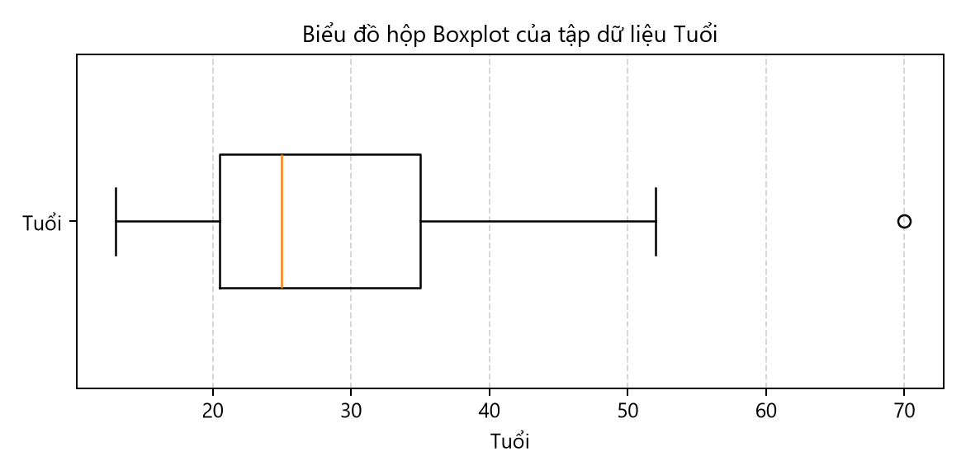
- Nhận xét phân bố dữ liệu: Nửa số mẫu trung tâm nằm trong khoảng từ 20 đến 35 tuổi. Đường trung vị bằng 25 nằm lệch về phía Q1 hơn là Q3, phần râu bên phải kéo dài tới 52 và có thêm điểm ngoại lai ở 70 tuổi, cho thấy tập dữ liệu phân bố lệch phải.
d.
Mình thực hiện rời rạc hóa với k = 4 theo cả hai cách chia đều khoảng và chia theo tần số:
- Cách 1 là chia đều độ rộng khoảng: Khoảng biến thiên từ 13 đến 70 có độ dài là 70 trừ 13 = 57. Chia đều cho 4 giỏ thì mỗi giỏ có độ rộng là 57 chia 4 = 14.25:
+ Giỏ 1 từ 13 đến 27.25 gồm 14 số: 13, 15, 16, 16, 19, 20, 20, 21, 22, 22, 25, 25, 25, 25.
+ Giỏ 2 từ trên 27.25 đến 41.5 gồm 9 số: 30, 33, 33, 35, 35, 35, 35, 36, 40.
+ Giỏ 3 từ trên 41.5 đến 55.75 gồm 3 số: 45, 46, 52.
+ Giỏ 4 từ trên 55.75 đến 70 gồm 1 số: 70.
- Cách 2 là chia theo tần số với k = 4: Tổng cộng có 27 số chia vào 4 giỏ nên 3 giỏ đầu mỗi giỏ có 7 số và giỏ cuối có 6 số:
+ Giỏ 1 gồm 7 số đầu: 13, 15, 16, 16, 19, 20, 20.
+ Giỏ 2 gồm 7 số tiếp theo: 21, 22, 22, 25, 25, 25, 25.
+ Giỏ 3 gồm 7 số tiếp theo: 30, 33, 33, 35, 35, 35, 35.
+ Giỏ 4 gồm 6 số cuối: 36, 40, 45, 46, 52, 70.
Câu 3.
- Xác định thang đo của các giá trị trong bảng:
+ Hàng đầu tiên chứa các chữ cái A, B, C, D, E dùng để đặt tên phân biệt 5 đối tượng nên thuộc thang đo định danh, hoặc nếu xét theo thứ tự bảng chữ cái thì thuộc thang đo thứ bậc.
+ Đại lượng gốc V nhận các giá trị 1, 2, 3, 4, 5 có khoảng cách đều nhau từng đơn vị và có thể xét ở cả 4 thang đo tùy vào phép biến đổi đi kèm.
+ Hai đại lượng W1 = 100, 200, 300, 400, 500 và W6 = 3, 6, 9, 12, 15 được tạo ra bằng cách nhân V với một hằng số dương lần lượt là 100 và 3. Phép nhân này giữ nguyên điểm 0 tuyệt đối và giữ nguyên tỷ lệ gấp đôi, gấp ba giữa các phần tử nên W1 và W6 thuộc thang đo tỷ lệ.
+ Hai đại lượng W2 = 10, 11, 12, 13, 14 và W5 = -10, -8, -6, -4, -2 có khoảng cách giữa các số liên tiếp hoàn toàn bằng nhau, cụ thể W2 cách đều 1 đơn vị theo công thức V cộng 9, còn W5 cách đều 2 đơn vị theo công thức 2 nhân V trừ 12. Do bị cộng trừ thêm hằng số làm lệch điểm gốc 0 và có cả số âm nên W2 và W5 thuộc thang đo khoảng.
+ Đại lượng W4 = 1, 4, 9, 16, 25 là bình phương của V. Các số vẫn giữ đúng thứ tự tăng dần từ A đến E nhưng khoảng cách giữa các số tăng lên thành 3, 5, 7, 9 chứ không còn đều nhau nữa, nên W4 thuộc thang đo thứ bậc.
+ Đại lượng W3 = 8, 13, 45, 6, 7 gán cho mỗi đối tượng một con số khác nhau nhưng thứ tự tăng giảm bị xáo trộn tại C và D, nên W3 chỉ có tác dụng phân biệt các đối tượng và thuộc thang đo định danh.
- Kết luận đại lượng biểu diễn cùng một thang đo với V:
+ Nếu xét V ở thang đo tỷ lệ thì W1 và W6 biểu diễn cùng thang đo với V.
+ Nếu xét V ở thang đo khoảng thì W2 và W5 biểu diễn cùng thang đo với V, ngoài ra W1 và W6 cũng thỏa mãn tính chất khoảng cách đều.
+ Nếu xét V ở thang đo thứ bậc thì W4 là đại lượng đặc trưng cùng thang đo thứ bậc với V, đồng thời W1, W2, W5, W6 cũng đều giữ đúng thứ tự tăng dần như V.
+ Nếu xét V ở thang đo định danh thì W3 biểu diễn cùng thang đo định danh với V.

